**附件2、**

**哈尔滨职业技术学院迎新报到系统使用说明**

**各位新生同学：**

**欢迎加入哈尔滨职业技术学院，期待已久的大学生活即将开启，迎新报到系统可以帮助你完成缴纳学费、分配班级、生成学号、完善个人信息等功能，请各位新同学一定要在报到前按照系统使用说明认真完成以下操作：**

1、搜索并关注【哈尔滨职业技术学院】微信公众号。

2、关注完成后。

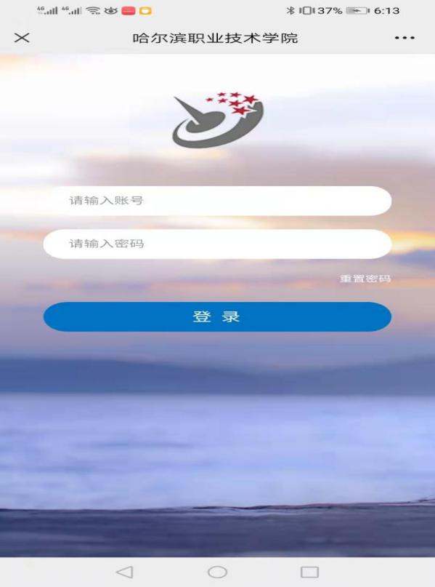 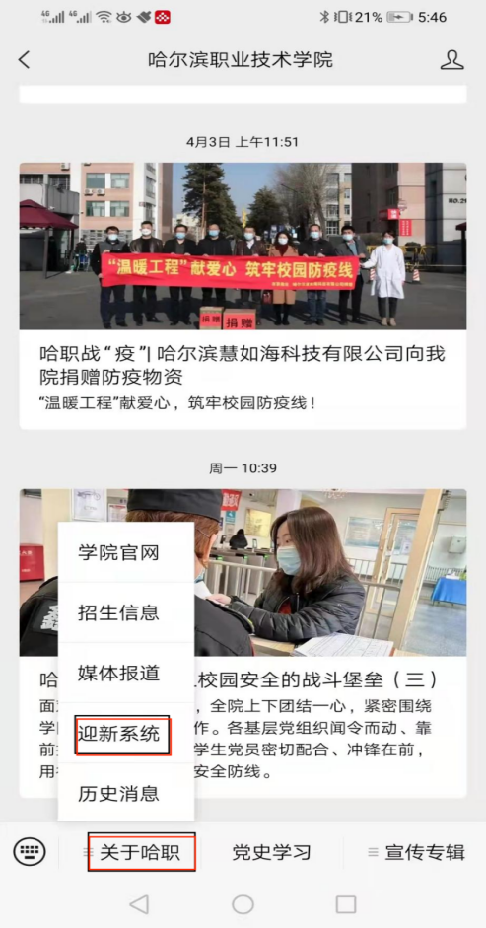

进入“**哈尔滨职业技术学院公众号**”，如左上图，

点击主菜单下面“**关于哈职**”,再点击“**迎新系统**”如左上图。

3、进入迎新报到系统登录主界面，如右上图。

输入用户名：**学生身份证号** 密码：**身份证号后6位**

点击“**登录**”——“**新生迎新广场**”——“**迎新流程**”---**“缴费”**

4、如提示“缴费已完成”，可直接进入“完善学生个人信息”。未完成缴费，进入**“新生缴费”，**输入学生姓名、身份证号**，**绑定完成后，点击“学生缴费”,勾选缴费项目提交订单并支付完成缴费。如下图：

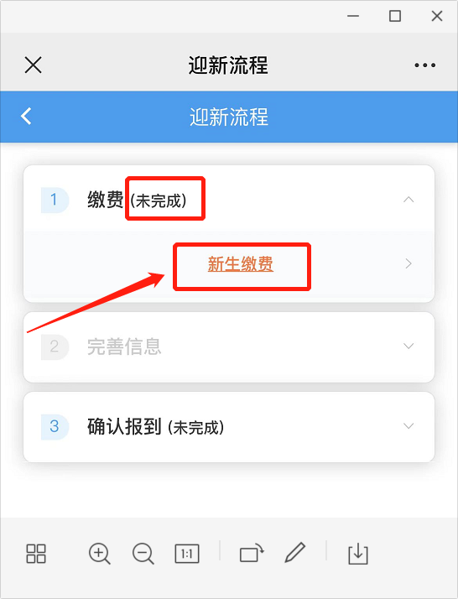 

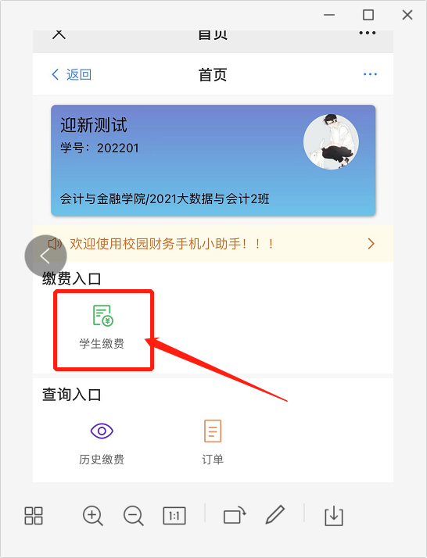 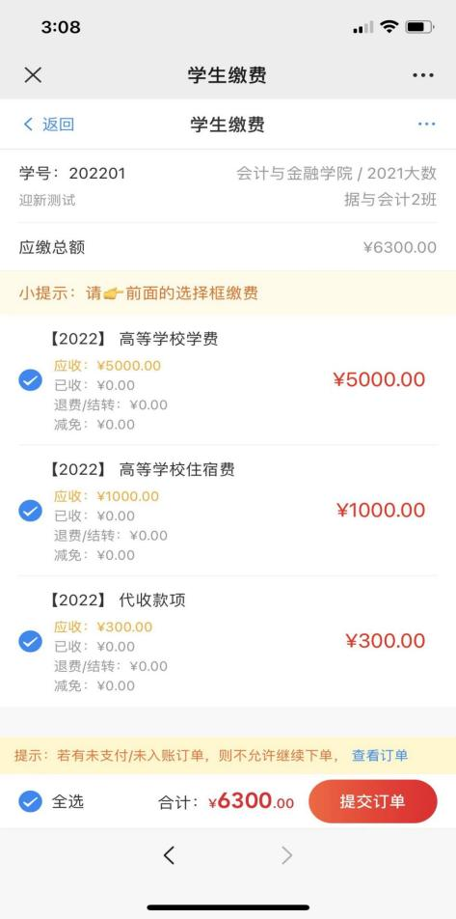

5、点击【完善学生个人信息】手续并保存，如下图：

